ercesiMIPS 实验报告
实验一、单周期处理器

姓 名: 计 春 生
学 号: 168668
班 号: xxxxx

CS 11007 计算机组成与体系结构
(春季, 2017)

西北工业大学
计算机学院
ERCESI
2017 年 4 月 30 日

版权声明

任何收存和保管本文档各种版本的单位和个人，未经本文档作者和本单位同意，不得将本文档转借他人，亦不得随意复制、抄录、拍照或以任何方式传播。否则，引起有碍作者著作权之问题，将可能承担法律责任。

摘 要
此处描述本文档的摘要。

目 录
1 概述 3
1.1 简介 3
2 系统设计 4
2.1 概述 4
2.2 接口定义 4
2.3 接口时序 5
3 模块设计 6
3.1 概述 6
3.2 ALU模块 6
3.2.1 功能说明 6
3.2.2 接口说明 6
3.2.3 控制逻辑 6
3.3 数据通路模块 6
3.3.1 功能说明 6
3.3.2 接口说明 6
3.3.3 控制逻辑 6
3.4 控制单元模块 7
3.4.1 功能说明 7
3.4.2 接口说明 7
3.4.3 控制逻辑 7
4 实验过程记录 8
附录A 关键代码 9
1. 顶层模块 9
参考文献 10

概述

简介
MIPS多周期CPU的基本思想是把每条指令的执行分成多个大致相等的阶段，每个阶段在一个时钟周期内完成；各个阶段功能相对完整，产生下一个阶段所需要的数据并保存；各阶段的执行结果在下一个时钟到来时保存到相应的存储单元或稳定的保持在组合电路中；时钟宽度以最复杂的阶段所用的时间为准，通常取一次存储器的读写时间。
每阶段的执行由控制器输出不同的控制信号，用于控制各单元电路的有序运行。控制器由有限状态机实现，状态机在每一个时钟改变一个状态，输出相应的控制信号，控制一个特定的执行阶段的具体操作。

系统设计

概述
此处描述MIPS多周期处理器的系统设计，给出结构框图，例如：
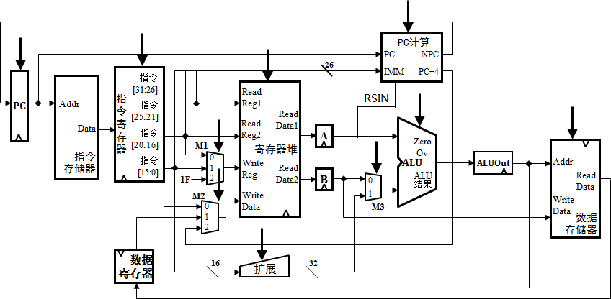
图 1 MIPS多周期处理器结构图

接口定义
请详细描述系统顶层接又信号的名称、逻辑特征、时许特性。可以建立
类似表1这样的列表进行说明。
表1： 接口定义
信号名 | 方向 | 位宽 | 功能描述

接口时序
对复杂的接口时序画图描述，以下仅供参考：

图 2接口时序图示例

模块设计

概述
这一节，主要描述各个模块的功能、接又、逻辑控制方法(状态机控制 方法)等。

ALU模块

功能说明
ALU主要功能是完成对输入数据的算数逻辑计算，支持设计指令涵盖的所有运算类型。

接口说明
信号名 | 方向 | 位宽 | 功能描述

控制逻辑

数据通路模块

功能说明

接口说明

控制逻辑

控制单元模块

功能说明

接口说明

控制逻辑

实验过程记录
记录实验的过程，完成了什么样的工作，存在的问题包括哪些，解决方案如何等。三、四级标题名称自行设定。

- 关键代码

请在附录A中添加代码。请使用如下 Scala 的语法高亮描述方法。请分模块说明。

1. 顶层模块
class TopIO extends Bundle() { val boot = Input(Bool())
// imem and dmem interface for Tests
val test_im_wr = Input(Bool())
val test_im_rd = Input(Bool())
//...
}

参考文献
此处放置参考文献。
[1] P. Erdős, A selection of problems and results in combinatorics, Recent trends in combinatorics (Matrahaza, 1995), Cambridge Univ. Press, Cambridge, 2001, pp. 1–6.

